УСЛОВИЯ УЧАСТИЯ
1. ТИП ПЛОЩАДИ:

- Необорудованная площадь
13 000 руб. за 1 кв.м.
выставочная площадь, общая уборка, охрана павильона
- Оборудованная площадь
15 000 руб. за 1 кв.м.
выставочная площадь, стены, фризовая панель с названием компании, ковровое покрытие, вешалка, корзина для бумаг, стол, стулья, светильники-спот, электрическая розетка 1,5 кВт, уборка и охрана павильона (см. стр. 2)

2. ВИД СТЕНДА:

В случае выбора стенда с улучшенным обзором производится доплата
  - без наценки – за стенд, открытый с 1 стороны (линейный)
  - 10% – за стенд, открытый с 2 сторон (угловой)
  - 15% – за стенд, открытый с 3 сторон (торцевой)
  - 20% – за стенд, открытый с 4 сторон (островной)

3.РЕГИСТРАЦИОННЫЙ ВЗНОС:

Опции, в ходящие в регистрационный пакет | Пакет «Активный сетевой ПЛЮС» | Пакет  «Базовый»
Аккредитацию на выставке представителей компании | включено | включено
Экземпляр каталога, размещение информации об участниках в каталог выставки * | включено | включено
Предоставление участникам пригласительных билетов на выставку, пакет информационных документов | включено | включено
Приглашение на официальный банкет с концертной программой в честь открытия выставки и Форума | включено | ---
Проведение презентации / дегустации товара закупщикам 40 сетей СПб и Северо-Западного региона (обход сетей) | включено | ---
Участие в конкурсе «Выбор сетей» - 3 продукта | включено | ---
Размещение конкурсных продуктов на демонстрационной витрине в Retail Lounge | включено | ---
Участие 1 представителя компании в «Центре Закупок Сетей^{тм}» - прямые переговоры о поставках с представителями 40 сетей С-З региона и Форуме «Торговля Большого Города» | включено | ---
Приглашение целевых посетителей на Ваш стенд | включено | ---
СТОИМОСТЬ | 69 500 руб. | 15 500 руб.

* Информация для размещения в каталог, не более 500 знаков, предоставляется в электронном виде до 1 октября 2019 г.

4.НАПОЛНЯЕМОСТЬ СТАНДАРТНОГО СТЕНДА:

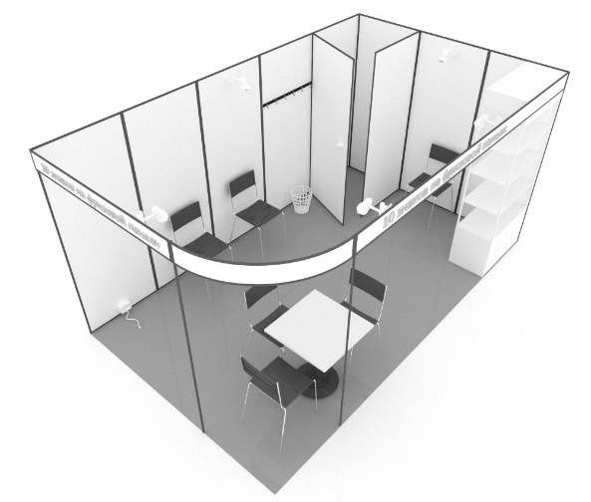
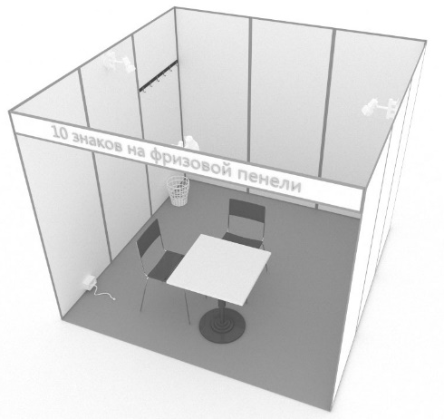
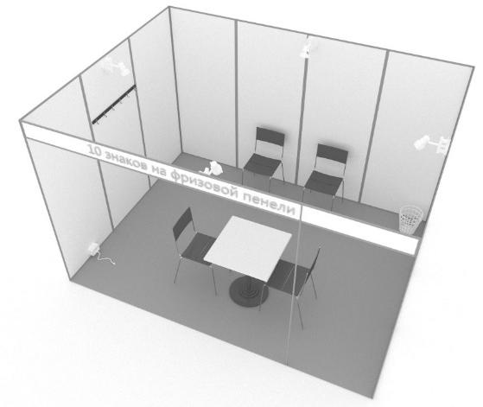

Комплектация стандартного стенда | 4 – 9 кв.м. | 10 – 14 кв.м | От 15 кв.м.
Ковровое покрытие на выбор: серый, синий, красный, зеленый | 1 | 1 | 1
Высота стен стенда 2,5 м | 1 | 1 | 1
Подсобное помещение (1 кв м) с дверью | - | - | 1
Фризовая панель h 300мм и надпись | 10 знаков | 10 знаков | 20 знаков
Освещение общей площади стенда (1 спот на 3 кв.м. площади) | 1-3 | 4 | 5
Информационная стойка h 1,1 м  или  Витрина h-2,5 м. (1х0,5) | - | - | 1
Розетка 1,5 кВт | 1 | 1 | 1
Стол на выбор (круглый d 700мм, квадратный 700х700 мм, прямоугольный 1200х700 мм) | 1 | 1 | 1
Стул мягкий стандарт | 2 | 4 | 6
Корзина для бумаг | 1 | 1 | 1
Вешалка настенная | 1 | 1 | 1

